Connect_Bridge

장애인의 보행 도움을 위한 길안내 서비스 개발

프로젝트 수행계획서
Version | 1.0
작성일자 | 2024-10-10
제출팀 | Connect-Bridge
목 차
- 프로젝트 개요
  - 프로젝트 명
  - 프로젝트 기간
  - 프로젝트 목적
  - 프로젝트 기대효과
  - 프로젝트 미리보기
  - 유저케이스 다이어그램
- 프로젝트 범위
  - 작업 명세서
  - Gantt Chart
- 시스템 구축 환경
  - 하드웨어 및 소프트웨어 구상도
  - 개발 환경
- 프로젝트 조직
  - 프로젝트 수행 조직도
  - 조직별 역할
  - 인력 투입 계획
- 관리 프로세스 기획
  - 세부일정 및 계획
  - 단계별 산출물
프로젝트 개요
  - 프로젝트 명
    - 장애인의 보행 도움을 위한 길안내 서비스 개발
    - 팀 이름: Connect_Bridge
    - 팀 구성원 : 유동균, 강범석
  - 프로젝트 기간
    - 2024/9/16 ~ 2024/12/6
  - 프로젝트 목적
분야: 길찾기 내비게이션
    - 장애인분들이 안전하게 목적지에 도달할 수 있도록 길 안내를 제공
    - 장애인분들이 학교의 시설, 길을 더욱 편리하게 이용할 수 있게 하여 편의성을 향상
  - 프로젝트 기대효과 및 미리보기
    - 사람들이 최적의 경로로 목적지에 도착할 수 있다.
    - 장애인분들 대상으로 기존 길찾기보다 안전하고 효율적인 길 안내를 제공할 수 있다.
    - 학교에 다양한 사람들의 방문이 증가함에 따라, 학교의 다양한 이점이 기대된다.
  - 프로젝트 미리보기
  - 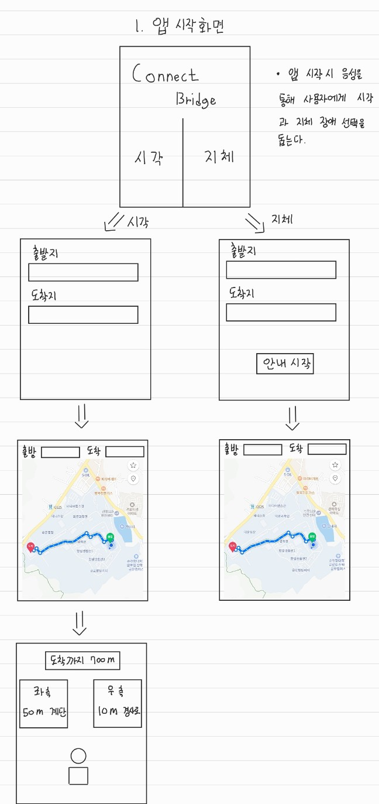
시각 장애인이 사용자일 때 사용자의 음성을 인식받아 텍스트박스에 입력받는다.

필요한 이벤트는 화면의 터치 형식으로 입력 받는다.
지체 장애인이 사용자일 때 입력을 받고 안내 버튼의 클릭을 통해 시작한다.
지체 장애인에게 알맞은 루트를 추천한다.
장애물(계단, 경사길, 엘리베이터, 버스 정류장, 건물 사이 길)
시각 장애인에게 알맞은 루트를 추천한다.
장애물(계단, 엘리베이터, 버스 정류장, 건물 사이 길)
시각 장애인을 위해 음성으로 주변 지형지물을 알려준다.

- 유저케이스 다이어그램
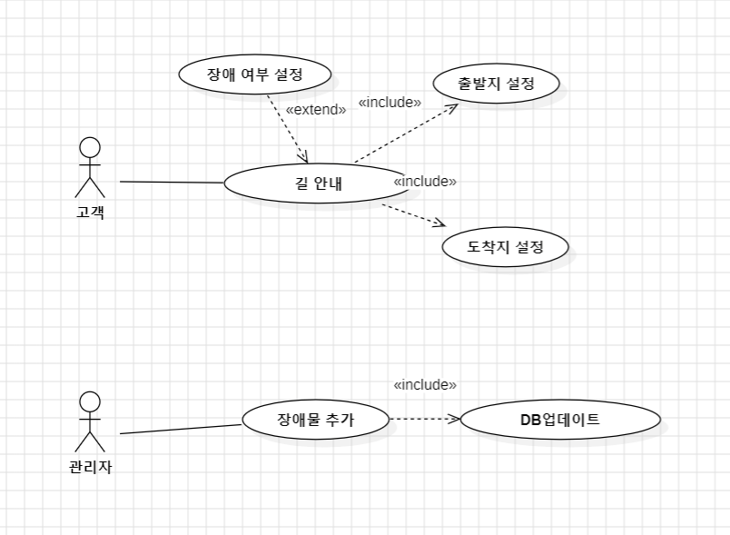

- 프로젝트 범위

업무 | 업무 범위
지도 제작 | - 지도 api를 불러와 화면 띄우고 데이터를 얻어옴  - 지도내에 각각의 건물 위치와 장애물의 위치를 좌표로 저장
음성 | - 사용자의 음성을 인식 및 텍스트화를 통해 경로 설정  - 시각 장애인들을 위한 음성 안내 시스템 제공
길 안내 | - 장애물의 좌표 값 저장을 위한 DB구축  - DB에 저장된 정보를 활용한 길 안내 알고리즘 제작
- 작업명세서(주요 요구 기능 구현)
- Gantt Chart
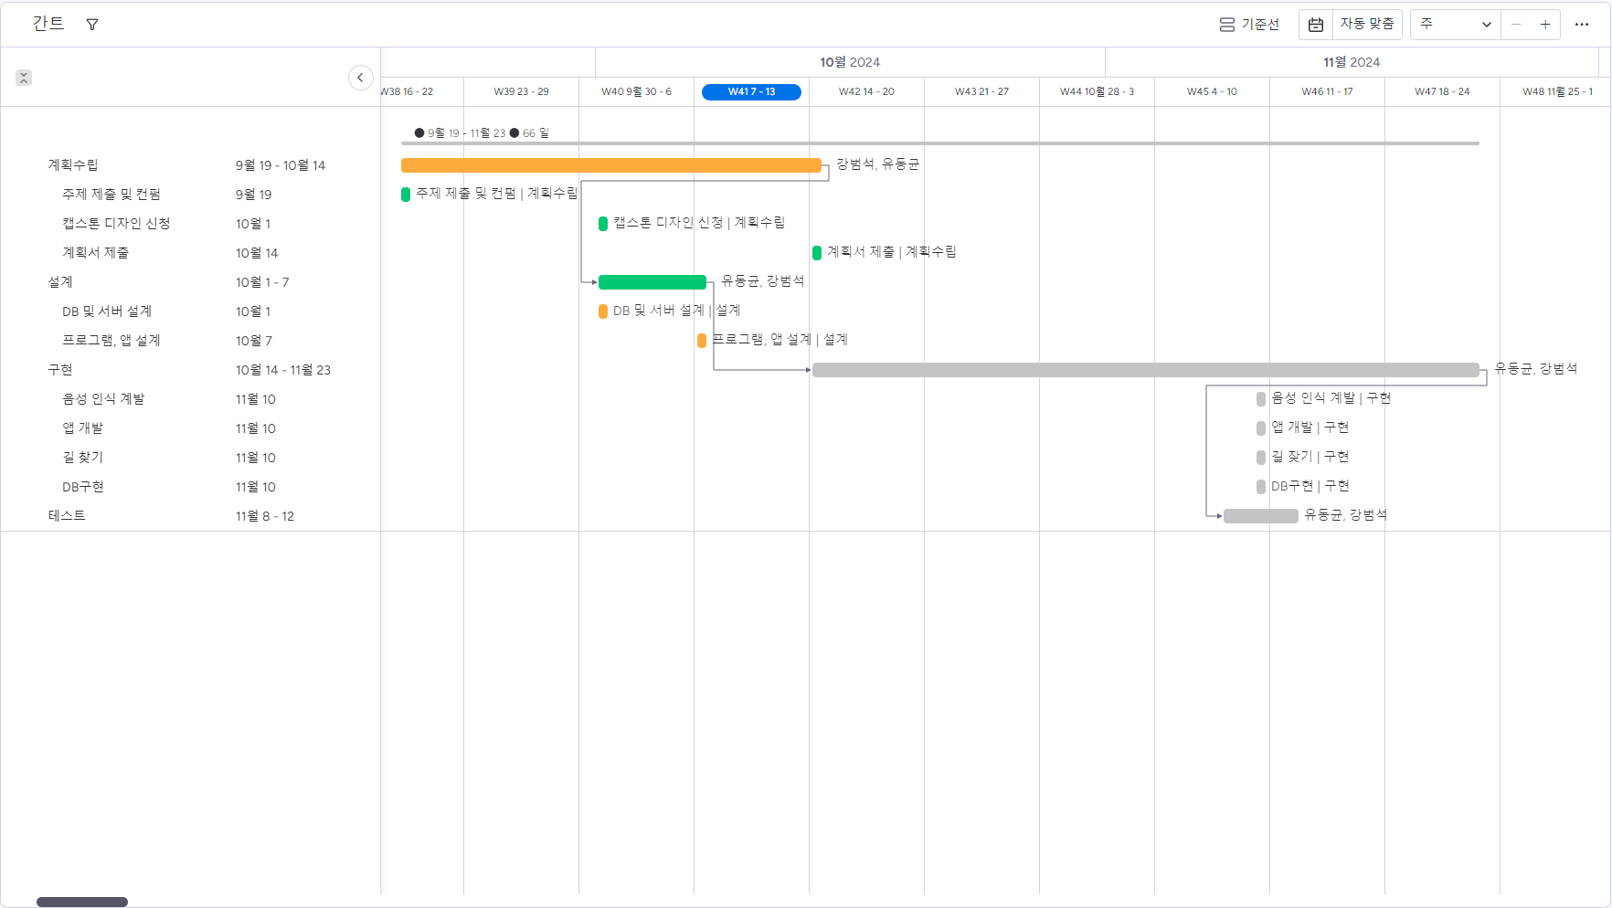

- 시스템 구축 환경
  - 하드웨어 및 소프트웨어 구상도
앱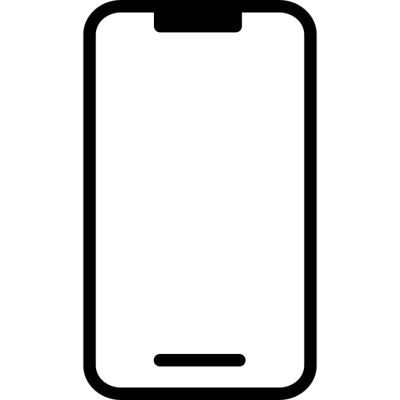

- Android Studio를 java
언어로 사용.
- Map은 api를 사용해 길
과 여러 장애물의 데이터
가져옴
- Rest api (json) 형태로 입력값들을 서버로 전송
서버


- Flask 프레임 워크로 Server를 구성
- 음성 인식을 Speech To Text / Text To Speech (api)를 사용
- DB에 위치 데이터를 가져와 알고리즘 Dijkstra algorithm 적용해 루트 찾음
DB


- MariaDB로 관계형 DB
사용
- 각각의 건물, 장애물
등을 좌표와 여러 값들을
저장해 사용
- 해당 출발지와 도착지
의 최선 루트를 저장
- 앱에서의 간단하게 저장
해야 할 내용은 SQLite에
저장해 사용함
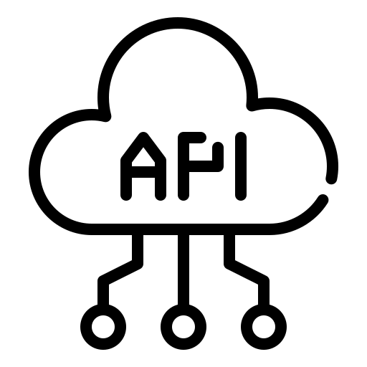

  - 개발 환경
- 개발에 사용할 언어: Java, python
- 통합 개발환경(IDE): Android Studio, Flask
- 데이터베이스 관리시스템: MariaDB, SQLite
4. 프로젝트 조직
A. 프로젝트 수행 조직도
Project Manager
유동균(팀장)
기획 및 프로그램 코딩
테스트
개발자
강범석(팀원)
프로그램 코딩
테스트
디자인 및 수정

B. 조직별 역할
구분 | 역할 및 책임
유동균 (팀장) | - 팀 프로젝트 일정 관리  - 소프트웨어의 결정  - 앱 개발  - DB구조 설계 및 개발
강범석 | - 서버 개발  - 음성 api 적용  - DB구조 설계, 쿼리문 작성  - 앱 디자인 개발

  - 인력투입 계획
개발 인원 | 개발기간(Month) | 총 작업 시간 | TOTAL
유동균(개발자) | 3 month | 1주 = 20시간 총 240시간 | 240 / 160 = 1.5 (MM)
강범석(개발자) | 3 month | 1주 = 20시간 총 240시간 | 240 / 160 = 1.5 (MM)

4. 관리 프로세스 계획
A. 세부 일정 및 계획
개발 인원 | 10월 | 11월
유동균 | 10/1 ~ 10/6 앱 기본 컴포넌트 개발  10/7 ~ 10/13 DB 구조 및 테이블 구성 | 10/27 ~ 11/10 알고리즘 생성 및 대입 성능 및 테스트 / 학술제 발표 준비
강범석 | 10/1 ~ 10/6 음성 api 사용  10/7 ~ 10/13 서버 생성 | 10/27 ~ 11/10 서버와 DB 쿼리 작성 / 테스트 및 시연 / 학술제 발표 그리고 ppt 준비

B. 단계별 산출물
단계 | 산출물 | 제출일
계획수립 | 주제 제출 및 컨펌 | 2024-9-19
계획수립 | Link에 캡스톤 디자인 신청 | 2024-10-01
계획수립 | 프로젝트 계획서 제출 | 2024-10-14
분석 및 설계 | 프로그램, 앱 설계 회의 | 2024-10-01
분석 및 설계 | 데이터베이스와 서버 회의 | 2024-10-07
프로그램 작성 | 코딩 | 2024-10-14 ~  2024-11-10
완성 및 테스트 시행 | 테스트, 시연 및 발표 | 2024-11-08 ~  2024-11-12

